Trần Nguyễn Tuấn Sang
MSSV: 1250080160. 12_ĐH_CNPM2
PHÂN TÍCH THIẾT KẾ HỆ THỐNG e-SHOPPING

ĐẶC TẢ YÊU CẦU

1. Yêu cầu chức năng

Nhóm 1: Quản lý sản phẩm và giỏ hàng
- Hệ thống kết nối với HT QLSP có sẵn để lấy thông tin sản phẩm gồm: mã, tên, hình ảnh, NSX, mô tả, thông số, giá, tình trạng.
- Cho phép khách hàng xem sản phẩm theo nhóm và xem chi tiết từng sản phẩm.
- Cho phép khách hàng thêm sản phẩm vào giỏ hàng, cập nhật số lượng và loại bỏ sản phẩm khỏi giỏ.

Nhóm 2: Đặt hàng và thanh toán trực tuyến
- Tính phí giao hàng dựa trên loại phiếu đặt hàng
- Tự động miễn phí giao hàn nếu giá trị đơn hàng ≥ 1.000.000đ; miễn phí giao hàng trong ngày nếu giá trị đơn hàng ≥ 5.000.000đ.
- Gửi dữ liệu thẻ tín dụng sang HT Thanh toán để kiểm tra.
- Gửi email xác nhận cho khách hàng khi thanh toán thành công.

Nhóm 3: Quản lý tài khoản khách hàng
- Cho phép khách hàng đăng ký tài khoản (họ tên, ngày sinh, CMND/Passport, địa chỉ, điện thoại, tên đăng nhập, mật khẩu, email) và đăng nhập.
- Khách hàng phải đăng nhập trước khi đặt mua và thanh toán.

2. Yêu cầu phi chức năng

Nhóm 1: Khả năng tích hợp
- Hệ thống phải giao tiếp theo thời gian thực với 2 hệ thống ngoại vi: Hê thống nội bộ và HT Thanh toán trực tuyến

Nhóm 2: Bảo mật thông tin
- Không được lưu trữ thông tin chi tiết thẻ tín dụng (số thẻ, CSV) trong cơ sở dữ liệu và không được gửi qua email xác nhận, nhằm đảm bảo an toàn dữ liệu thẻ. Thông tin thẻ chỉ được chuyển tiếp sang HT Thanh toán để xác thực.

SƠ ĐỒ USE CASE TỔNG QUÁT

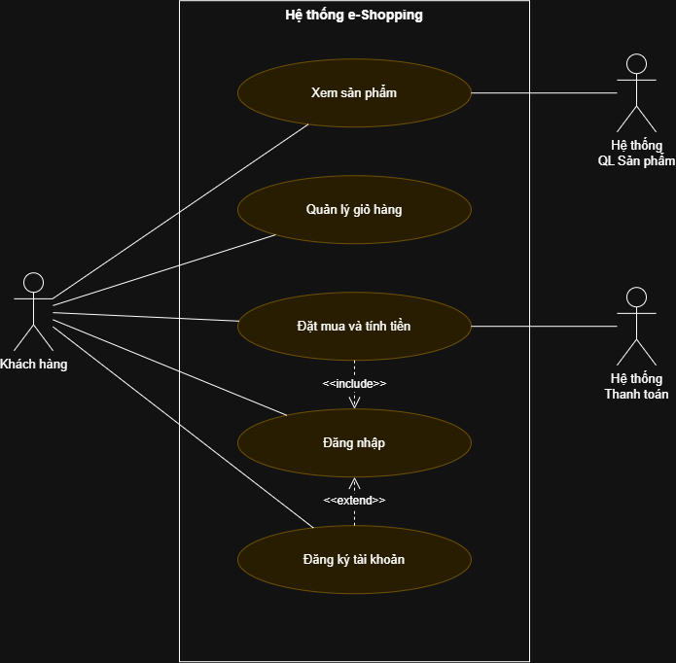
Sơ đồ use case tổng quát của hệ thống e-Shopping

PHÂN RÃ USE CASE

1. Đặc tả Use Case 1: Đặt mua và tính tiền
Trường | Nội dung
Tên Use Case | Đặt mua và tính tiền
Actor | Khách hàng (chính)  Hệ thống dịch vụ thanh toán trực tuyến (phụ)
Tiền điều kiện | Giỏ hàng có ít nhất 1 sản phẩm.
Luồng sự kiện chính | 1. Khách hàng chọn chức năng tính tiền (đặt mua).  2. Hệ thống kiểm tra khách hàng đã đăng nhập (nếu chưa, xem luồng ngoại lệ 1).  3. Khách hàng chọn loại phiếu đặt hàng (Thường, CPN, CPN trong ngày).  4. Hệ thống tính phí giao hàng (áp dụng mốc miễn phí 1.000.000đ và 5.000.000đ) và tổng tiền.  5. Khách hàng nhập thông tin người nhận (Tên, địa chỉ, SĐT).  6. Khách hàng nhập thông tin thẻ tín dụng (Loại thẻ, Số thẻ, Ngày hết hạn, Tên chủ thẻ, CSV).  7. Hệ thống gửi thông tin sang HT Thanh toán để xác thực.  8. HT Thanh toán báo thành công; hệ thống lưu đơn hàng (không lưu số thẻ, CSV).  9. Hệ thống gửi email xác nhận (không chứa chi tiết thẻ) và hiển thị “Đặt hàng thành công”.
Luồng ngoại lệ | 1. Tại bước 2, nếu khách hàng chưa đăng nhập: hệ thống chuyển sang màn hình Đăng nhập/Đăng ký; sau khi đăng nhập thành công, quay lại bước 3 và giữ nguyên giỏ hàng.  2. Tại bước 7, nếu thẻ bị từ chối: hệ thống thông báo lỗi và yêu cầu nhập lại thông tin thẻ khác (quay lại bước 6).
Hậu điều kiện | Đơn hàng được lưu vào cơ sở dữ liệu, email xác nhận được gửi; thông tin chi tiết thẻ không được lưu trữ.

2. Đặc tả Use Case 2: Đăng ký tài khoản
Trường | Nội dung
Tên Use Case | Đăng ký tài khoản
Actor | Khách hàng
Tiền điều kiện | Khách hàng chưa có tài khoản trong hệ thống e-Shopping.
Luồng sự kiện chính | 1. Khách hàng chọn chức năng Đăng ký.  2. Khách hàng nhập thông tin: Họ tên, Ngày sinh, CMND/Passport, Địa chỉ, Điện thoại, Tên đăng nhập, Mật khẩu, Email.  3. Hệ thống kiểm tra tính hợp lệ của dữ liệu (đầy đủ, đúng định dạng; không trùng Tên đăng nhập, Email, CMND/Passport).  4. Hệ thống tạo tài khoản mới (mật khẩu được lưu dạng mã hóa) và cấp quyền đăng nhập.
Luồng ngoại lệ | - Nếu Tên đăng nhập, Email hoặc CMND/Passport đã tồn tại: hệ thống báo lỗi và yêu cầu nhập thông tin khác.  - Nếu dữ liệu thiếu hoặc sai định dạng: hệ thống báo lỗi tại trường tương ứng và yêu cầu nhập lại.
Hậu điều kiện | Tài khoản mới được tạo; khách hàng có thể đăng nhập.

BIỂU ĐỒ HOẠT ĐỘNG

1. Activity Diagram 1: Đưa sản phẩm vào giỏ hàng
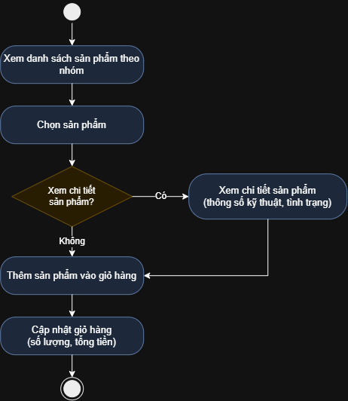
Khách hàng xem danh sách sản phẩm theo nhóm và chọn sản phẩm. Khách có thể xem chi tiết (thông số kỹ thuật, tình trạng) trước khi thêm, hoặc thêm trực tiếp từ danh sách; sau đó giỏ hàng được cập nhật.

2. Activity Diagram 2: Xử lý thanh toán
Khách hàng chọn loại phiếu, hệ thống áp dụng quy tắc miễn phí để tính tổng tiền; khách nhập thông tin người nhận và thẻ. Hệ thống gọi API của HT Thanh toán để xác thực: thành công thì lưu đơn hàng và gửi email; thất bại thì báo lỗi và cho nhập lại thẻ.

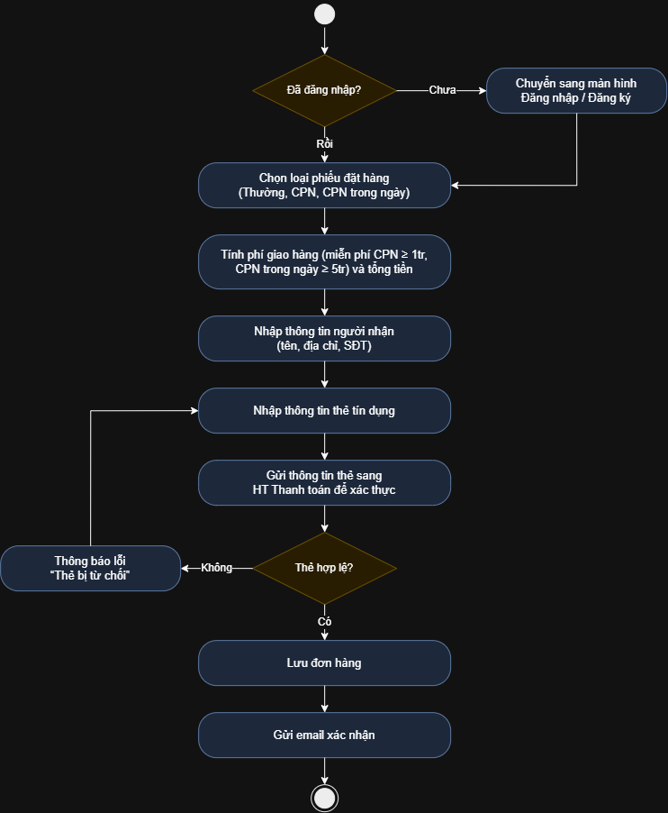

BIỂU ĐỒ TUẦN TỰ

Sequence Diagram 1: Xem thông tin sản phẩm

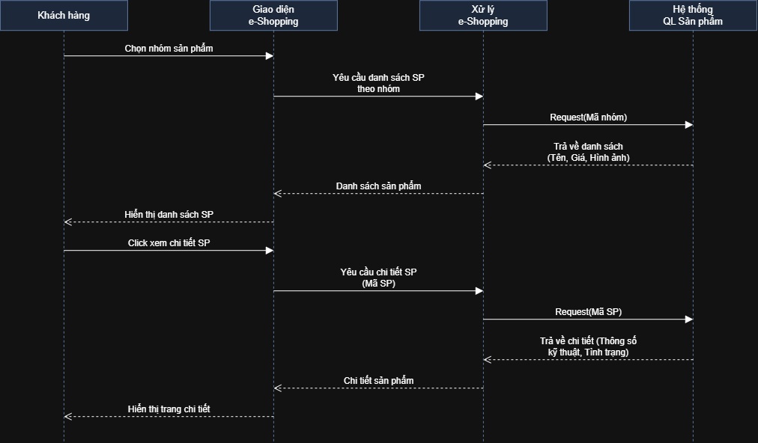

Sequence Diagram 2: Thanh toán đơn hang

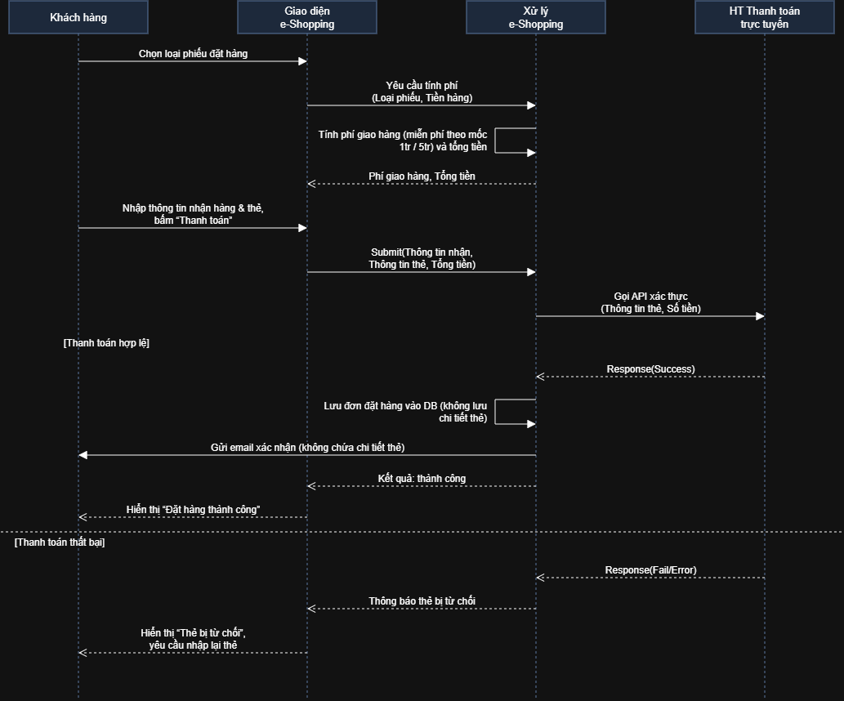

1. Sơ đồ thực thể liên kết (ERD)

Sơ đồ logic
Tên bảng | Cột (thuộc tính) | Khóa | Ràng buộc
KHACH_HANG | MaKH, HoTen, NgaySinh, CMND_Passport, DiaChi, DienThoai, Username, MatKhau, Email | PK: MaKH | Username, Email, CMND_Passport: UNIQUE  MatKhau lưu dạng mã hóa (băm)
DON_HANG | MaDH, MaKH, LoaiGiaoHang, PhiGiaoHang, TongTriGia, HoTenNhan, DiaChiNhan, DienThoaiNhan, ThoiDiemDat, LoaiTheThanhToan | PK: MaDH  FK: MaKH → KHACH_HANG | LoaiGiaoHang IN ('Thuong', 'CPN', 'CPN_Ngay')  LoaiTheThanhToan IN ('VISA', 'MASTER', 'DISCOVER', 'AMEX')  PhiGiaoHang ≥ 0; TongTriGia ≥ 0  Không lưu số thẻ, CSV
CHI_TIET_DON_HANG | MaDH, MaSP, SoLuong, DonGia | PK: (MaDH, MaSP)  FK: MaDH → DON_HANG  FK: MaSP → SAN_PHAM | SoLuong > 0  DonGia: đơn giá tại thời điểm đặt
SAN_PHAM (*) | MaSP, MaNhom, TenSP, HinhAnh, NhaSanXuat, MoTa, ThongSo, GiaHienHanh, TinhTrang | PK: MaSP  FK: MaNhom → NHOM_SAN_PHAM | GiaHienHanh ≥ 0
NHOM_SAN_PHAM (*) | MaNhom, TenNhom | PK: MaNhom | TenNhom: UNIQUE

1. Giao diện 1: Quản lý giỏ hàng (FrmCart)
Mục đích: Hiển thị danh sách sản phẩm khách đã chọn, cho phép cập nhật số lượng hoặc xóa.
Input/Output: Input: danh sách sản phẩm (Mã, Tên, Hình ảnh, Đơn giá), số lượng thay đổi. Output: tổng tiền tạm tính.
Control | Loại control | Ý nghĩa | Ràng buộc / Kịch bản
dgvGioHang | DataGrid/Table | Lưới chứa sản phẩm trong giỏ | Liệt kê sản phẩm, đơn giá, số lượng, thành tiền.
numSoLuong | Numeric | Cập nhật số lượng | Số nguyên không âm, không vượt quá số lượng còn hàng. Nếu = 0 thì tự động loại bỏ sản phẩm khỏi giỏ.
btnXoa | Button | Xóa khỏi giỏ hàng | Xóa sản phẩm đang chọn khỏi dgvGioHang.
lblTongTien | Label | Tổng tiền tạm tính | Cập nhật real-time khi số lượng thay đổi.
btnTinhTien | Button | Chuyển sang thanh toán | Yêu cầu đăng nhập nếu chưa có session. Chỉ cho phép khi giỏ có ít nhất 1 sản phẩm.

2. Giao diện 2: Đặt mua và tính tiền (FrmCheckout)
Mục đích: Thu thập thông tin giao hàng, thông tin thẻ tín dụng và chốt đơn.
Input/Output: Input: loại giao hàng, tên/địa chỉ/SĐT người nhận, thông tin thẻ. Output: chấp nhận đơn hoặc báo lỗi thẻ.
Control | Loại control | Ý nghĩa | Ràng buộc / Kịch bản
cboLoaiGiaoHang | ComboBox | Phiếu đặt hàng | Có 3 loại: Thường, CPN, CPN trong ngày. Khi đổi loại, tính lại phí giao hàng và tổng tiền.
lblPhiGiaoHang | Label | Phí giao hàng | Tự động đặt phí = 0 nếu tiền hàng ≥ 1.000.000đ (CPN) hoặc ≥ 5.000.000đ (CPN trong ngày).
lblTongTien | Label | Tổng thanh toán | Tổng thanh toán = tiền hàng + phí giao hàng.
txtTenNguoiNhan | TextBox | Người nhận | Mặc định lấy tên người mua, cho phép sửa. Bắt buộc nhập.
txtDiaChiNhan | TextBox | Địa chỉ nhận hàng | Bắt buộc nhập.
txtSDTNhan | TextBox | Số điện thoại người nhận | Bắt buộc nhập, chỉ gồm chữ số.
cboLoaiThe | ComboBox | Loại thẻ tín dụng | VISA, Master, Discover, American Express.
txtSoHieuThe | TextBox | Số thẻ | Chỉ gồm chữ số. Ràng buộc độ dài: Amex = 15 số, loại khác = 16 số. Không lưu vào CSDL.
txtTenChuThe | TextBox | Tên chủ thẻ | Bắt buộc nhập.
dtpNgayHetHan | DatePicker | Ngày hết hạn thẻ | Không được nhỏ hơn tháng hiện tại.
txtCSV | TextBox | Mã an ninh | Amex = 4 số, loại khác = 3 số. Không lưu vào CSDL.
btnXacNhanThanhToan | Button | Gọi HT Thanh toán | Gọi external API. Thành công → lưu đơn hàng vào DB và gửi email xác nhận; thất bại → báo “Thẻ bị từ chối” và cho nhập lại.

